3.2 制取氧气（2）
【学习目标】
1.了解工业制氧气的方法
2.掌握加热分解高锰酸钾及氯酸钾与二氧化锰混合物制氧气的实验用品、过程、实验现
象、原理、注意事项等。
3.运用分解反应的概念，鉴别反应的类型。
【课前预习】
1、加热分解高锰酸钾（或氯酸钾与二氧化锰混合物）制氧气
（1）药品：
（2）反应原理：加热高锰酸钾 ；
加热氯酸钾和二氧化锰的混合物 。
收集装置：_____
发生装置：_____（选择正确的序号，下同）
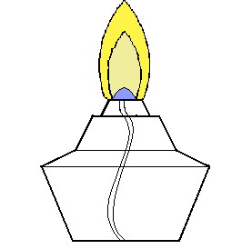
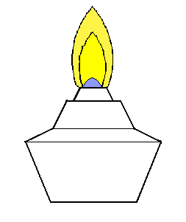
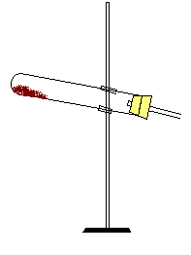
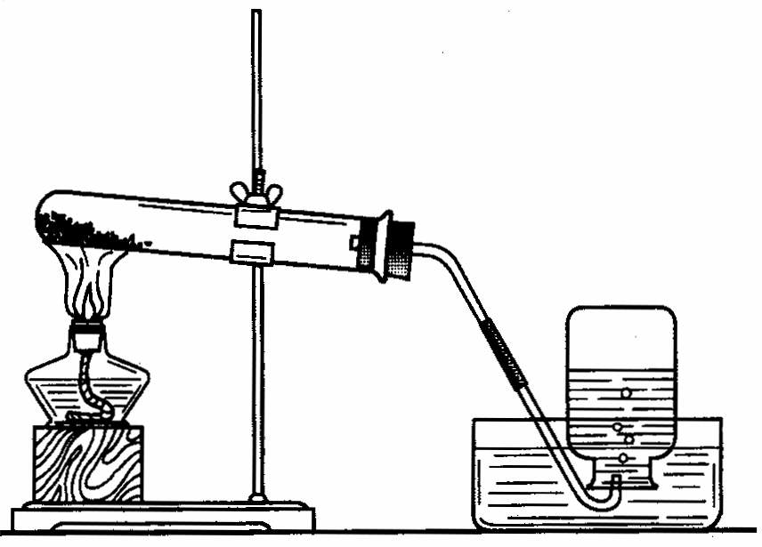
(3)实验装置：
A B

(4)收集方法： 或

(5)操作步骤：①检查__；②在试管内装入_______和_____；③将试管口略向____倾斜，固定在_____上；④点燃_______，先来回移动，再用______对准有药品的部位加热；⑤若用排水法收集氧气，当导管口出现_________再开始收集气体；⑥实验结束时，先将导管拿离________；⑦再熄灭酒精灯。
【自我检测】
1、在实验室用高锰酸钾制氧气的实验中，必需的仪器是（ ）

  A．烧杯 | B．蒸发皿 | 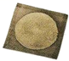  C．石棉网 | D．试管
2、实验室用氯酸钾制取氧气的实验中，不需使用的一组仪器是（ ）
A．大试管 集气瓶 B．导管 单孔塞
C．锥形瓶 长颈漏斗 D．酒精灯 铁架台
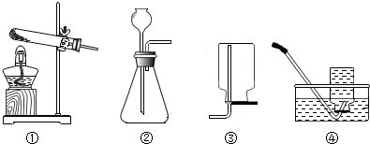
3、实验室制取氧气，下列说法错误的是（ ）

A．装置①可用于高锰酸钾制取氧气 B．装置②可用于过氧化氢溶液制取氧气
C．装置③可用于收集氧气 D．装置④可用于收集氧气
4、以下四种制取氧气的方法中，与其它三种有明显不同的一种是（ ）
A．加热过氧化氢制取氧气 B．加热氯酸钾制氧气
C．分离液态空气制氧气 D．加热高锰酸钾制氧气
5、实验室里制取氧气时，即可采用分解氯酸钾的方法，也可采用分解过氧化氢的方法．这两种方法的主要共同点是（ ）
A．两种方法所需仪器相同 B．反应都需要加热
C．用二氧化锰均可改变其反应速率 D．都是固体物质的分解反应
6、下列是某位同学对阶段学习的有关内容的归纳：①工业上采用分离液态空气法制取氧气；②氧气不易溶于水，故可以用排水法收集；③物质与氧气的反应都属于氧化反应；④制取任何气体之前应先检查装置的气密性；⑤氧气的用途很多，比如可以做燃料；⑥分子和原子的本质区别是分子可分，原子不可分．该同学归纳正确的是（ ）
A．①②④ B．①②③④ C．②③④⑥ D．①②③④⑤⑥
7、下面是实验室制取气体及气体性质实验装置图．请回答下列问题：

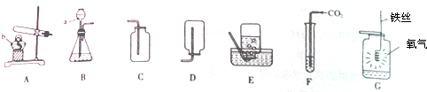
（1）写出图中有标号仪器的名称：a ；b
（2）实验室可用加热氯酸钾和二氧化锰的混合物来制取氧气，其反应的表达式为
。
（3）如图G，铁丝在氧气中剧烈燃烧， ，生成黑色固体，而集气瓶底预先放入少量水的目的是 。
【难点突破】
1、实验室制取氧气的注意事项：
（1）在实验前为何要检验实验装置的气密性?如何检验? | （1）检查气密性是为了防止漏气，若气密性不好则（ ）；  检验时，导管没入水中，用手握住试管，若( )说明装置气密性良好。
（2）试管如何加入试管夹中？试管的倾斜方向朝哪边?为什么要在试管口塞入一团棉花？ | （2）试管夹从( )夹到试管的( )；试管倾斜方向是试管口略向（ ）倾斜，这是为了防止药品受热后产生的水蒸气回流导致（ ）；在试管口塞入棉花是防止( )。
（3）为什么可以用排水法收集氧气?为什么要求集气瓶内不能留有气泡？ | （3）排水法 （ ）  向上排空气法 （ ）；  集气瓶内如果有气泡残留，则收集到是气体( )。
（4）用酒精灯给试管加热时应注意些什么? | （4）加热开始时应在试管下方来回移动，让试管均匀受热，这样可以防止（ ）；加热时用酒精灯的（ ）加热药品集中的部位。
（5）当导管开始有气泡放出时，为什么不能立即收集?气体收集满的标志是什么？取出集气瓶后应当如何放置？为什么？ | （5）因为在反应开始前试管中已经有一部分空气，所以要将这些空气先排干净，这样才能收集到纯净的氧气；  当（ ）时，证明气体已经收集满了；  集气瓶集满气体后盖好玻璃片，拿出水槽，（ ）放在桌面上，因为（ ）。
（6）停止加热前应注意什么?为什么? | （6）停止加热前要（ ），再（ ）；这样可以防止水槽中的水倒流回试管而使（ ）。
2、氧气的检验：
3、用向上排空气法收集气体的验满方法：
【随堂练习】
- 基础过关
1、实验室用高锰酸钾制取氧气时有如下操作步骤：①加热②检查装置的气密性③装药品④用排水集气法收集⑤从水槽中取出导气管⑥熄灭酒精灯⑦连接仪器，其中操作顺序正确的是( )
A．①⑦③②⑤④⑥ B．⑦②③①④⑤⑥ C．⑤⑦③②①④⑥ D．⑦③①②④⑥⑤
2、下列有关实验室制取氧气的说法不正确的是（ ）
A．排空气法收集氧气，带火星的木条放在集气瓶瓶口来验满
B．加热固体制取氧气之后，应先把导管移开水面，再熄灭酒精灯
C．没有二氧化锰作催化剂，过氧化氢就不会产生氧气
D．氯酸钾加热制取氧气，可以用高锰酸钾来代替二氧化锰
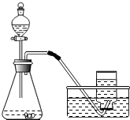
3、实验室制取氧气的装置如右图所示，下列有关叙述合理的是（ ）
A．锥形瓶里加入少量MnO₂粉末，分液漏斗里盛放6%双氧水
B．锥形瓶里加入高锰酸钾固体，分液漏斗里盛放蒸馏水
C．集满氧气的集气瓶从水槽里取出后倒放在桌面上
D．当发生装置中液体与固体一接触产生了气泡即可收集
4、根据下列实验装置图填空：
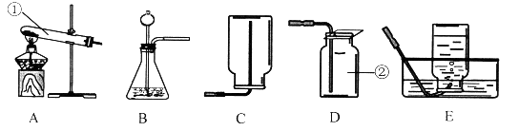
（1）写出上图所示装置中标有序号的仪器名称：①___________，②____________。
（2）实验室中用过氧化氢溶液与二氧化锰混合制取氧气，发生反应的表达式为：
______ ____；制取气体时，组装好仪器后，应先_____________________，再添加药品；收集氧气时，使用______（选填装置序号〕所示的方法收集到的气体比较纯净。
二、同步培优
1、同学们在做氧气性质实验时，将点燃的木炭伸人集气瓶内，有的现象明显，有的却不明显。导致现象不明显的原因可能是 （ ）
A．排水法收集前未将集气瓶灌满水
B．导管口连续放出气泡时开始收集氧气
C．收集满后盖上毛玻璃片拿出水面
D．收集满氧气的集气瓶正放于桌面
2、某同学制氧气时，试管炸裂了，造成试管炸裂的原因可能是下列中的（ ）
①没有给试管均匀预热 ②试管外壁潮湿 ③试管口没有略向下倾斜 ④忘了加催化剂 ⑤加热时试管与灯芯接触 ⑥收集完氧气，先撤酒精灯，后把导管从水槽中取出 ⑦氯酸钾中混有可燃物
A、全部 B、除④外 C、除⑥⑦外 D、①②③⑤
3、在进行“氧气的实验室制取与性质”实验时，某同学制得的氧气不纯．你认为可能的原因是（ ）
A．用排水法收集时O₂ ，集气瓶装满水
B．用向上排空气法收集O₂ 时，导管伸入到集气瓶的底部
C．用排水法收集O₂ 时，导管口冒出气泡，立即收集
D．用排水法收集O₂ ，收集满后，在水下盖上玻璃片
基础天天练
按要求写出下列表达式
- 加热高锰酸钾制备氧气________________________________；
- 加热氯酸钾和二氧化锰的混合物制备氧气________________；
- 铁丝在氧气中燃烧____________________________________；
- 镁带燃烧____________________________________________；
- 双氧水法制备氧气____________________________________；
- 在空气中加热铜片____________________________________；

